Análisis: Hundimiento del Titanic.

Es bien conocida la historia de este buque, presuntamente indestructible, fue construido entre 1909 y 1912 por los astilleros Harland y Wolf, la que luego vio su muerte la noche del 14 y 15 de Abril de 1912. Llevaba un total de 2224 personas a bordo, de las cuales sólo sobrevivieron 712. ¿podrían haber sobrevivido más personas? la respuesta es sí, lo veremos a continuación.

Para empezar, es sabido que esta embarcación se hundió por culpa de un iceberg, pero esa no fue la razón principal de la muerte de esa cantidad de personas.
Luego de haber chocado con ese témpano, la tripulación empezó a seguir el protocolo de seguridad, que es hacer que los pasajeros suban a sus botes salvavidas. El buque tenía una capacidad 64 botes salvavidas, pero el barco solo contaba con 20, de los cuales solo 16 pudieron salvar a personas.
El Titanic tenía 3 tipos de botes salvavidas, que eran:
- 14 botes de madera con el casco trincado. Con una capacidad máxima de 65 personas. Sus dimensiones: 9,1 m de largo x 2,77 m de ancho x 1,2 m de profundidad
- 2 Chinchorros.Con una capacidad máxima de 40 personas. Sus dimensiones eran: 7,67 m de largo x 2,1 m de ancho x 0,91 m de profundidad
- 4 botes plegables Engelhardt. Con una capacidad máxima de 47. Sus dimensiones -eran: 8,36 m de largo x 2,4 m de ancho y 0,91 m de profundidad
De los cuales utilizando la siguiente fórmula podremos determinar cuál era el máximo de personas permitidas según el tipo de bote a partir del SOLAS( Convenio Internacional para la Seguridad de la Vida Humana en el Mar).

1.- Como podemos observar el bote, según la certificación del SOLAS, el máximo de personas que puede transportar es: 64 personas
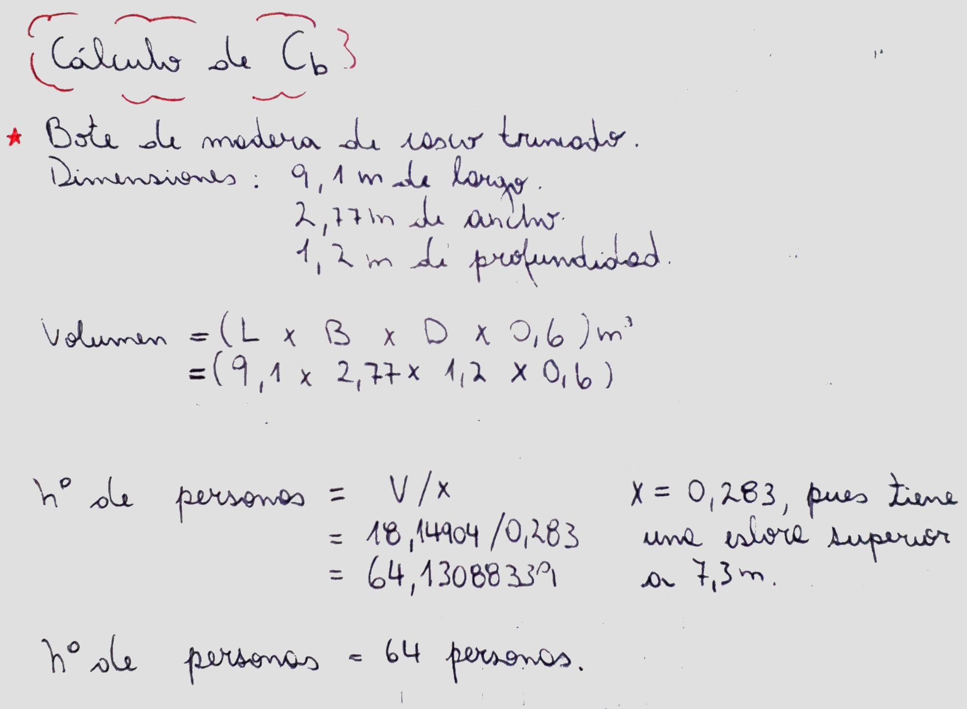

2.- Estos botes, según la certificación del SOLAS, el máximo de personas que puede transportar: 31 personas
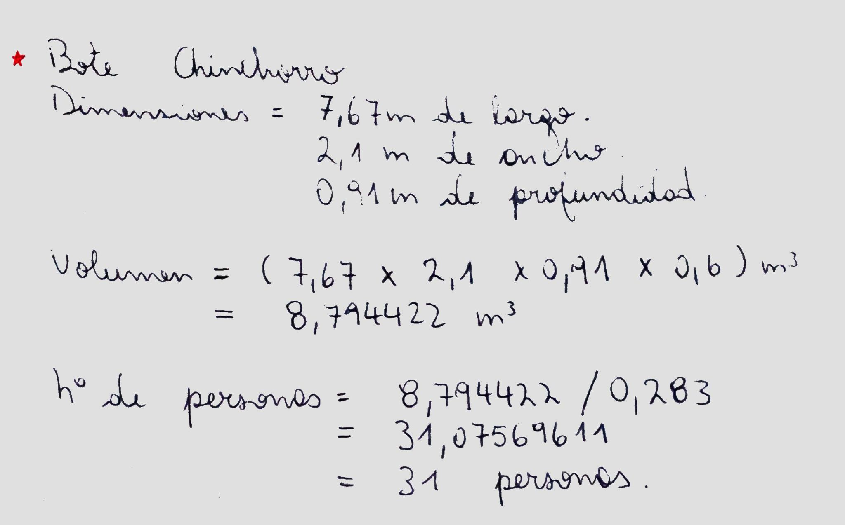

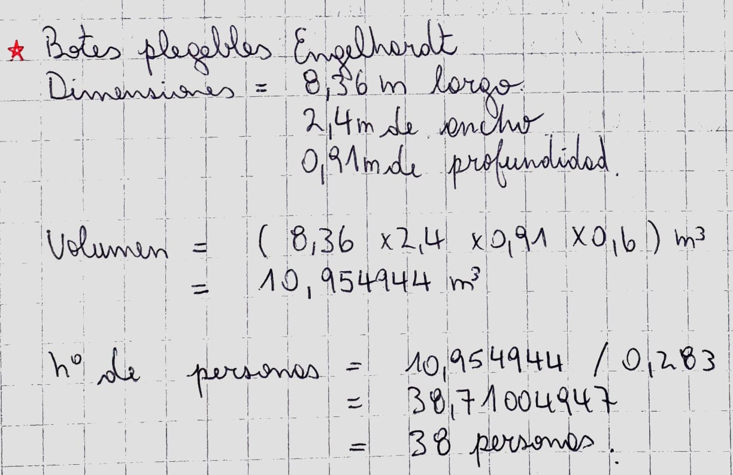
3.- Estos botes, según la certificación del SOLAS, el máximo de personas que puede transportar: 38 personas

Ahora, teniendo los resultados certificados por el SOLAS podremos ver cual era cantidad real de personas que pudieron haberse salvado de este desastroso accidente.
- 14 botes con el casco trincado y 64 personas c/u.
(64 * 14) = 896 personas.
- 2 botes Chinchorros y 31 personas c/u.
(31 * 2) = 62 personas.
- 4 botes plegables Engelhardt y 38 personas c/u.
(38 * 4) =152

Con eso nos da un total de 1110 personas que pudieron haber sido salvadas si es que los 16 botes que funcionaron hubieran estado a su máxima capacidad. Sin embargo, con lo dispuesto antiguamente con la capacidad máxima de cada bote nos da un valor diferente, que es: 1178. Finalmente, si se hubiera ocupado la capacidad máxima dispuesta para ese tiempo, se hubieran rescatado más personas.
Además, podemos notar una diferencia entre los valores dados por el SOLAS y lo estipulados antiguamente, es decir, los resultados no calzan con los de la reglamentación actual.

En conclusión, utilizando la fórmula de certificación del SOLAS podemos determinar que sí se hubieran salvado más gente, pues como resultado final nos dió un total de 1110 personas, que es una diferencia de 398 personas que pudieron haber vivido con respecto al total real de sobrevivientes. Pero si se hubiera utilizado la capacidad máxima permitida para ese tiempo, habría sobrevivido un poco más de gente comparada con el valor obtenido con la reglamentación actual. Con esto puedo decir lo importante que es la preparación y los resguardos que hay que tomar al momento de la navegación, ser conscientes de que la vida de las personas no es un juego, pues si bien se creía que la nave era indestructible, al final, la naturaleza dijo otra cosa.

BIBLIOGRAFÍA:

https://es.m.wikipedia.org/wiki/Botes_salvavidas_del_RMS_Titanic

https://es.wikipedia.org/wiki/Hundimiento_del_RMS_Titanic

